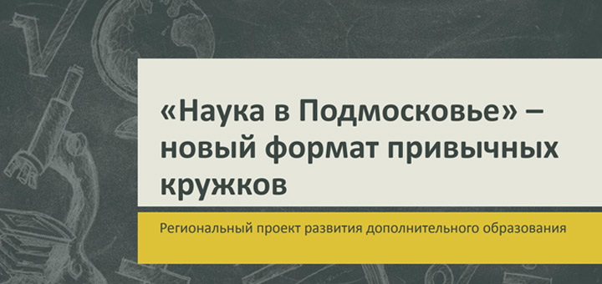

Руководитель кружка «Экспериментируем, исследуем, познаём…»
БУСЛАЕВА
АННА ВЛАДИМИРОВНА

Воспитатель высшей квалификационной категории
Педагогический стаж работы - 16 лет

Образование :
- НОУ ВПО «Сергиево- Посадский гуманитарный институт», Психолог, преподаватель психологии, 2006г
- СОЮЗ НП ВО «Институт международных социально- гуманитарных связей», «Дошкольная педагогика. Воспитатель дошкольной образовательной организации», 2016г
Повышение квалификации:
«Познавательно- исследовательская деятельность экологического содержания в условиях реализации ФГОС ДОО», 2018г

